

**第１８９号**





発行所:青梅天使園　〒198-0023東京都青梅市今井1-2609-1 TEL0428-32-2250　FAX0428-32-2264　｢ほほえみ｣編集部



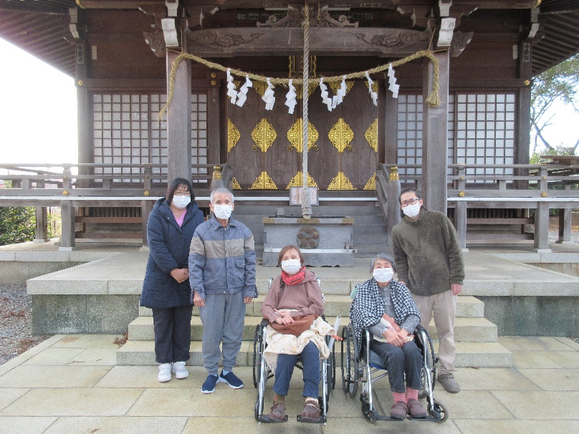

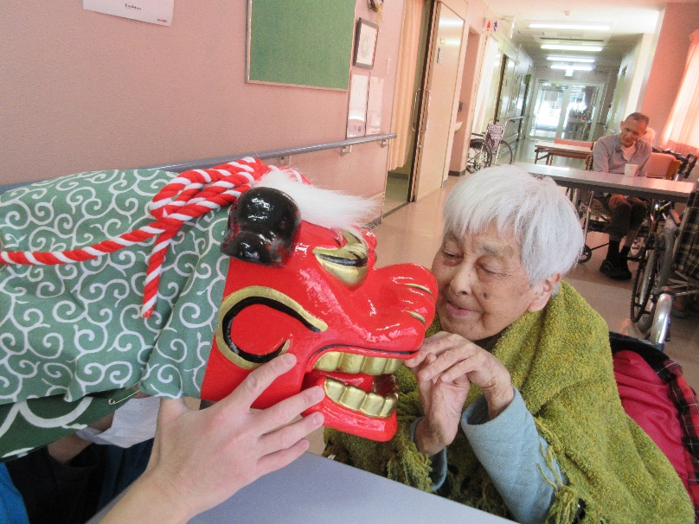

新年挨拶

　　　　　　園長　藤本　稔巳

新年を迎え皆様方にはますますご健勝のこととお喜び申し上げます

昨年中はご家族の皆様をはじめ、多くの方々からのご支援とご協力をいただき、誠にありがとうございました。

昨年五月から新型コロナウイルスが五類に移行しましたが、感染力の低下や特効薬が出来たわけではありません。決して油断できない状況です。当園では引き続き面会の制限等感染対策を徹底していきます。

職員一同一層の努力を重ねて参りますので、利用者の皆様、ご家族の皆様には引き続きご協力をよろしくお願い致します。

今後も変わらぬご指導とご支援を賜りますよう、心からお願いするとともに、利用者の皆様、ご家族の皆様にとりまして、健康で、豊かで、楽しい年となりますように祈念して年頭の挨拶とさせていただきます。

安心　　安満　　安全

私たちは三つの安らぎを追求しています。

**安心**　　敬愛の情のこもったサービスが常に提供されている安心あふれた生活

**安満**　　安らかで楽しみに満ちた生活

**安全**　　安全に十分配慮された生活

基本理念



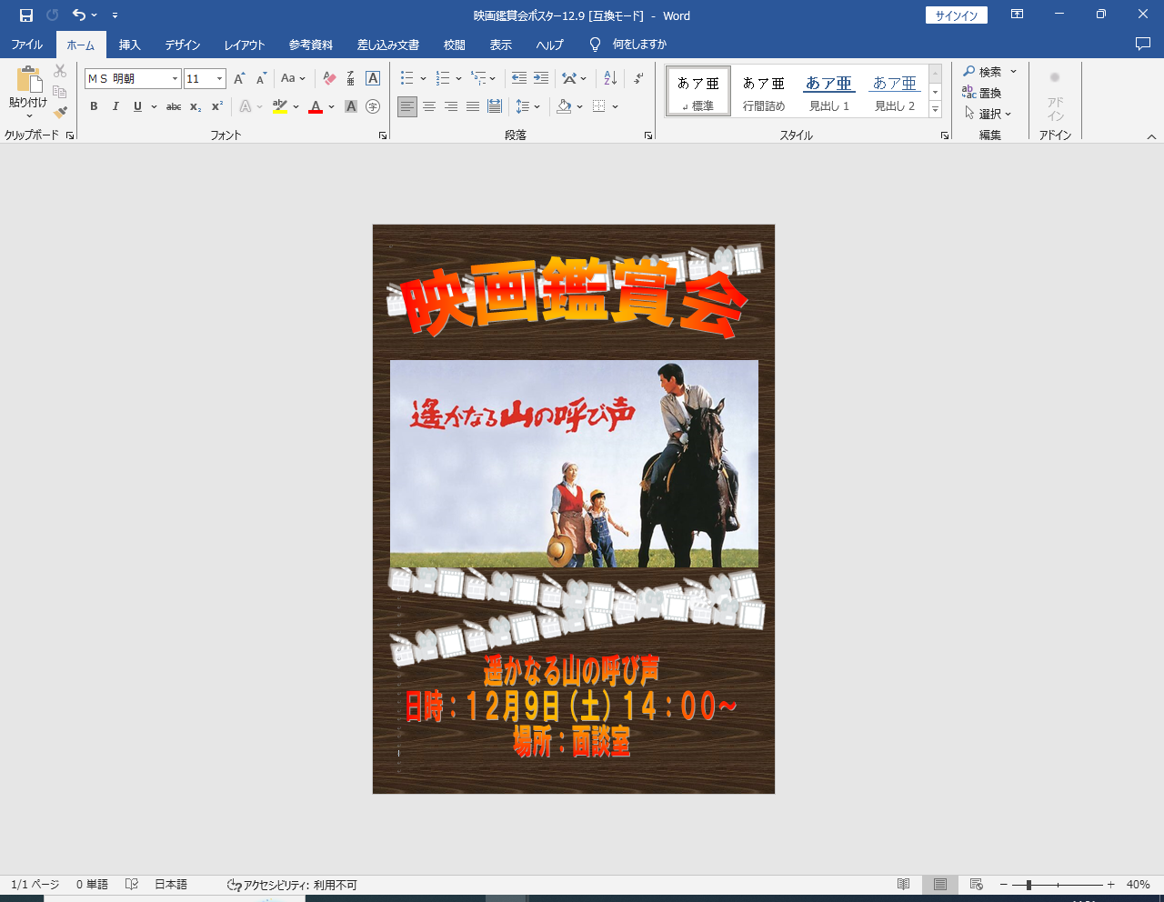

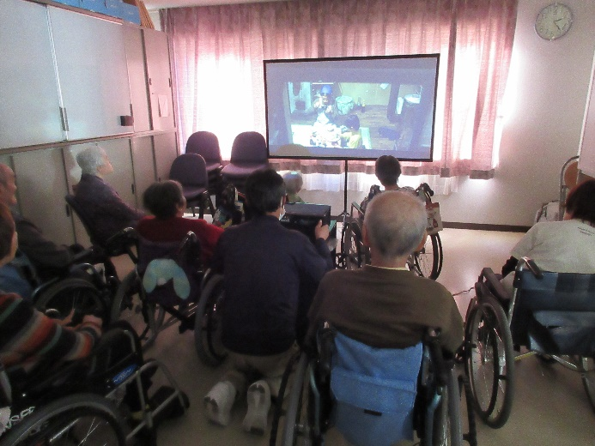

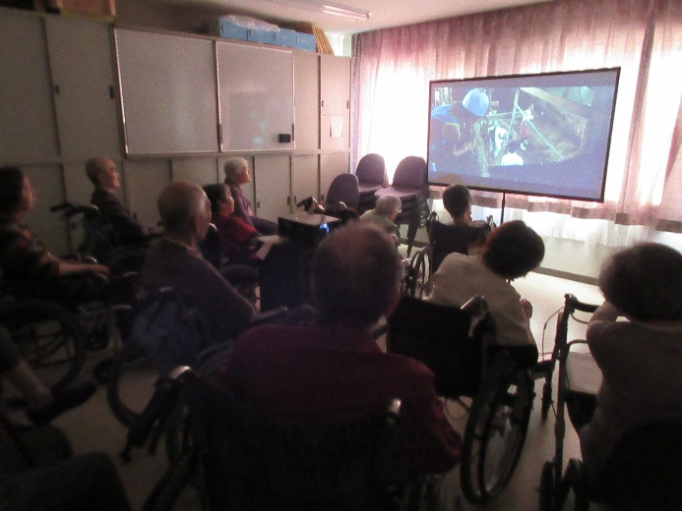

コロナ禍で密集した行事を中止していましたが、今回５類に変わり映画鑑賞会を行いました。上映中は、真剣な表情で皆さん鑑賞され、途中で席を立たれる方もおらず最後まで映画を楽しまれていました。感想を伺うと「昔に観た映画で懐かしく、また見たくなった」、「また、映画を見たい」と話される方が沢山いました。



**編集後記**

新年を迎えましたが１日には能登半島地震が起き、皆様、ならびにそのご家族の皆様に心よりお見舞い申し上げます。皆様の安全と被災地の一日も早い復興を心よりお祈り申し上げます。

コロナも５類に移行され、感染者の数も把握が難しくなり、治療も自己負担が出てきて、現在も地域では感染されている方も増えていると話を聞きます。それに加えてインフルエンザの感染者も増えてきている状況です。マスクの着用が個人の判断となり、コロナ禍ではインフルエンザが流行していなかったのもマスクと手洗い消毒のおかげだったのでは無いかと思います。ご利用者の方は現在どちらも感染されている方はおりません。

今年もご利用者の方の笑顔を一つでも多く皆様にお伝え出来るように職員一同ケアを行ってまいります。



クッキングクラブでは秋の味覚マツタケを焼き、大学芋を作りました。また、クリスマスも近い為、カップケーキも作りました。皆さん美味しいと大変喜ばれていました。クリスマスの日には、皆さんにクリスマスプレゼントを渡し、夜は園の中庭をライトアップして楽しんで頂きました。

レクリエーションでは、風船バレーと外気浴を行いました。屋上は暖かく、景色を見ながら、ボールで遊んでいただきました。

